Guide d'Utilisation Complet - Plateforme CEGME
Bienvenue dans le guide d'utilisation de la plateforme CEGME. Ce document vous aidera à gérer les contenus et les processus de veille automatique.

1. Présentation et Architecture
CEGME est une solution intégrée pour la gestion de l'expertise géoscientifique.
Fiche Technique :
- Système : Laravel 12 / PHP 8.2
- Base de données : MariaDB
- Module de Scraping : Spatie Browsershot
- Sécurité : Auth Google / MFA

2. Interface Publique
Le site public permet aux visiteurs de consulter vos services, vos réalisations et les appels d'offres en cours.
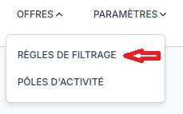

3. Administration du Contenu

3.1 Gestion du Blog
Accédez à l'onglet "Posts" pour gérer vos articles d'actualité.
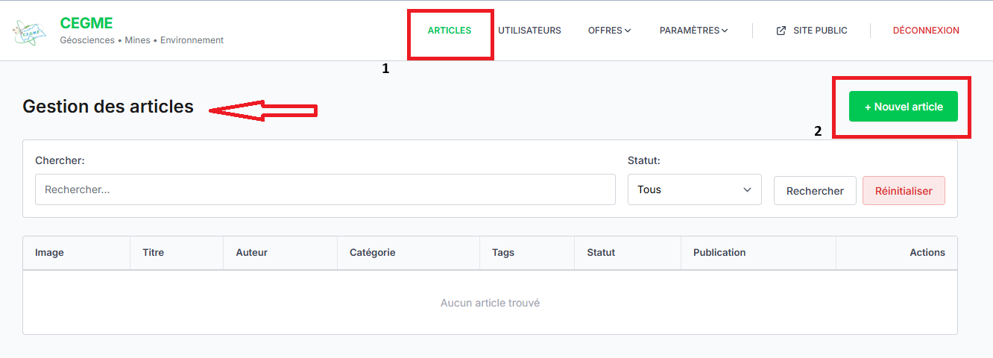

3.2 Gestion des Appels d'Offres
Le système de scraping est automatisé mais peut être piloté manuellement.
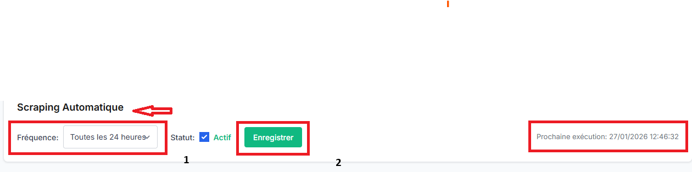
Configurez vos Pôles d'activité et vos Mots-clés pour un filtrage précis des opportunités.
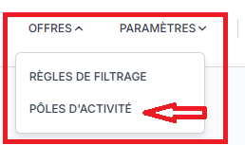

4. Paramètres et Utilisateurs
L'administrateur peut configurer les accès et les paramètres globaux de l'application.
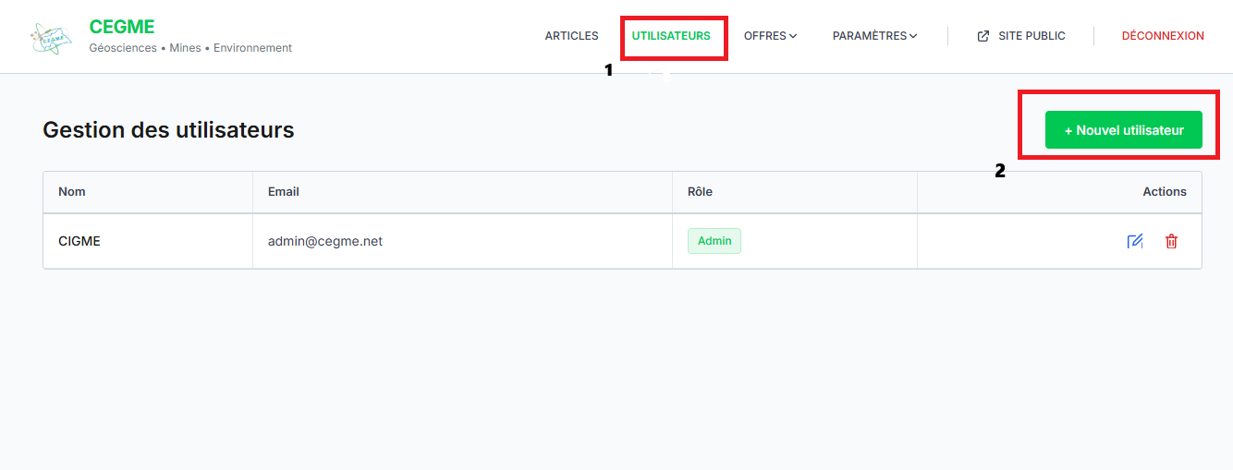
© 2026 Cabinet CEGME - Tous droits réservés.

